**6+**

МБУК ВР «МЦБ» им. М. В. Наумова

Добровольский отдел

**«Деньги стран мира»**

викторина (школа финансовой грамотности)

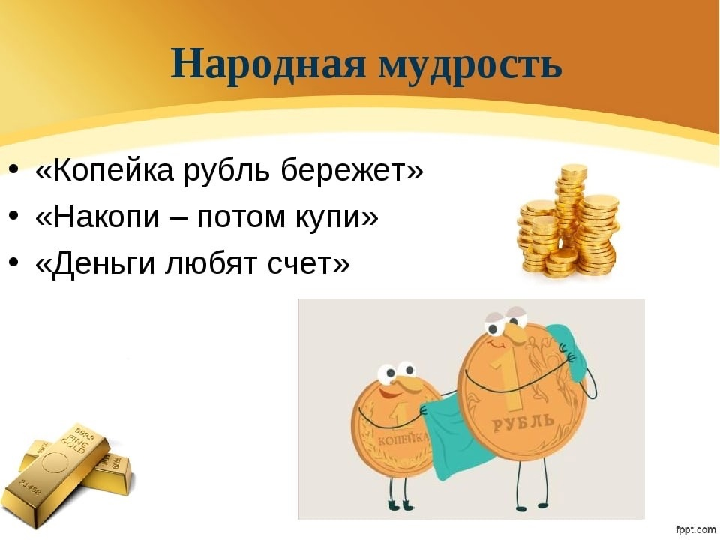

Подготовила:

главный библиотекарь

Добровольского отдела

Пенькова Е. Н.

п. Солнечный

2023г.

Цель: повысить интерес младших школьников к урокам финансовой грамотности, познакомить учащихся с деньгами стран мира, расширять кругозор обучающихся, развивать коммуникативные навыки.

Задачи:

воспитательная: воспитание коллективизма, сотрудничества; воспитание толерантного отношения друг к другу;

развивающая: способствовать формированию и развитию познавательного интереса; формировать умения и навыки аналитической работы; развивать познавательный интерес, речь детей;

познавательная: формировать знания об основных экономических понятиях; применять знания и умения в практической деятельности.

**Ведущий:** Здравствуйте ребята. Я очень рада встречи с вами. Чтобы начать урок, повернитесь к соседу, улыбнитесь ему и пожелайте хорошего настроения.

1. Что служило деньгами в Индии тысячу лет назад? (Ракушки и красные перья)

2. В какой стране в место денег использовали плитки соли? (Эфиопия)

3. Что на Руси использовали в качестве денег? (Шкурки белок, лис, куниц)

4. Что люди делали в древности, чтобы получить желаемый товар? (Обменивались)

5. Что делает хозяин каменной монеты при покупке на острове Яп? (Оставляет ее на месте и пишет свое имя)

6. Как согласно легенде, появились каменные монеты на острове Яп? (Несколько жителей острова привезли их с острова Палау).

Я предлагаю вам продолжить наше путешествие и узнать, как деньги выглядят сейчас в разных странах. Ребята, скажите пожалуйста, а вы видели монеты других стран? Хотите с ними познакомиться?

Ой, посмотрите, страны-то зашифрованы, ребята, вы умеете разгадывать ребусы? Отлично, тогда начинаем!

Ребусы

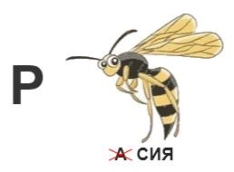 (Россия)

В России официальной денежной единицей считается Рубль. Это слово произошло от глагола «рубить». Дело в том, что денежной и весовой единицей в Древней Руси считалась гривна-слиток серебра весом 100-200 грамм. Но для оплаты товара не всегда нужно было так много денег, поэтому гривну разрубали.

Вскоре появились копейки. Слово «копейка» произошло от слова «копье», потому что на обороте монеты изображен всадник с копьем поражающий змея.

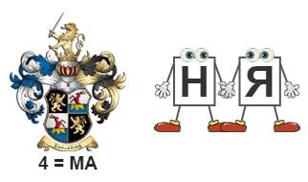(Германия)

До перехода на евро в Германии официальной валютой была немецкая марка. Ее название происходит от одноимённой единицы измерения массы.

А евро – деньги, используемые в 19 странах Европы. Евро появилось относительно недавно – около 20 лет назад. Ее ввели для того, чтобы жителям стран было удобнее расплачиваться друг с другом.

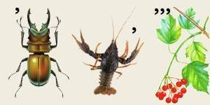 (Украина)

Украинская валюта называется гривной. Название гривны произошло от украшения из серебра, носившегося на шее, или на «загривке». Гривна, как и российский рубль, делится на 100 копеек.

Разминка:

Копейка –монетка. Выполняют общеразвивающие упражнения. Когда звучит слово «монетка», то дети присаживаются, если «копейка», то подрыгивают.

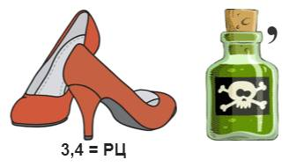(Турция)

Турецкая лира – официальная валюта Турции. Исторически название «лира» происходит от латинского слова Libra, переводимого как «весы», и позднее используемого для обозначения меры веса серебра при расчетах купцов — так называемого тройского фунта.

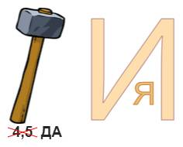(Молдавия)

Денежной единицей Республики Молдавия в данный момент является молдавский лей. Название национальной валюты Молдавии происходит от старой голландской монеты с изображением льва, которая проникла на территорию Молдавии в 17 веке.

Сегодня мы познакомились лишь с монетами некоторых стран, но их существует ещё очень много.

И я хочу показать вам еще самую маленькую и самую большую монеты.

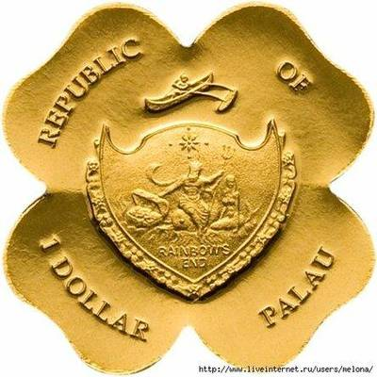Золотая монета Палау.

Это одна из самых маленьких в мире золотых монет, она выпущена в небольшой стране Палау. Она имеет форму редко встречающегося цветка клевера с четырьмя лепестками, и говорят, приносят удачу. Жители Палау верят, что если её носить с собой, то в жизни обязательно повезёт.

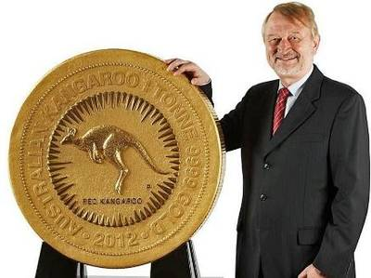 Гигантская австралийская золотая монета «Кенгуру».

Это самая большая и дорогая монета в мире! Этот великан весит больше тысячи килограммов и стоит несколько миллионов долларов!

Ребята, посмотрите, на доске у нас есть денежное дерево. Чего на нем не хватает? Верно, монет. Так давайте попробуем нарисовать свои монетки и бумажные деньги. У вас на столах есть вырезанные кружочки и прямоугольники, это и будет основой для денег. Сейчас я по рядам передам альбомы с монетами, рассмотрите их. Вы можете нарисовать монеты, которые вам понравились в ходе нашего занятия или из альбома. И когда закончите, мы заполним дерево вашими монетками.

Ребята, посмотрите, страны и их монетки перемешались, нам нужно расставить их по местам, вы готовы?

Ребята, посмотрите какое денежное дерево у вас получилось, вы большие молодцы.

Источники:

<https://nsportal.ru/nachalnaya-shkola/raznoe/2023/06/05/vneurochnoe-zanyatie-dengi-stran-mira>

<https://infourok.ru/scenariy-vneklassnogo-miropriyatiya-volshebniy-buket-2855886.html>

<http://dembi.ru/istoriya-prazdnika/den-zemli-istoriya-i-sovremennost>

<http://www.calend.ru/holidays/0/0/538/>

<http://agniyogaineverydaylife.bestforums.org/viewtopic.php?f=73&t=470>

<http://www.pandia.ru/text/77/151/6405.php>

<https://pandarina.com/viktorina/chess>

<https://nsportal.ru/shkola/stsenarii-prazdnikov/library/2018/03/01/stsenariy-prazdnika-mezhdunarodnyy-den-shahmat>